《出土文獻》（第八輯）出版
清華大學出土文獻研究與保護中心編、李學勤先生主編《出土文獻》（第八輯）於2016年4月由中西書局出版。全書平裝16開，定價68元。
封面
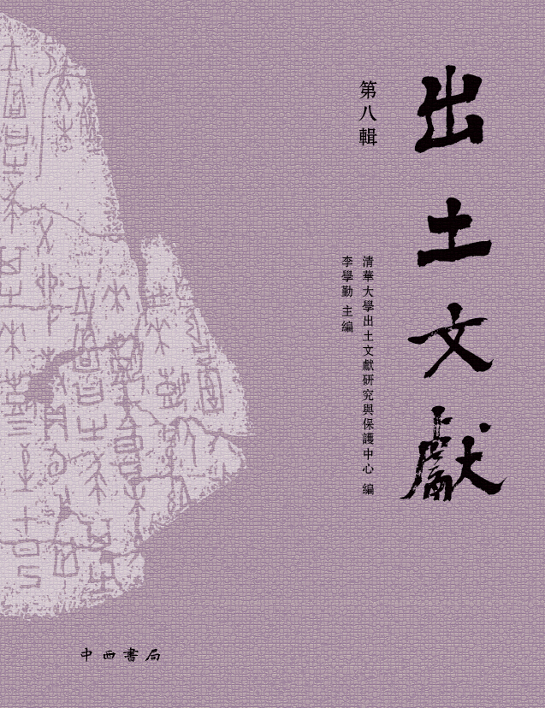
目 録

王子楊：釋甲骨文中的“隮”字
莫伯峰：從字體分類看商代卜辭中“十三月置閏制”的源始
謝明文：說與蔑

李家浩：大万尊銘文釋讀
李學勤：畯簋銘文讀釋
曹錦炎：簋銘文考釋
黃錫全：介紹一枚新見多字圜權
李 零：西周金文中的“蔑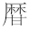”即古書中的“伐矜”
袁金平 楊婷婷：讀金文札記三則
劉 光：補論金文“申固”與“固”字的釋讀
李鵬輝：平頂山應國墓地M257出土銅簋銘文補釋
朱其智：五年琱生二器銘文對勘

楊 博：“晉伐中山”與春秋鮮虞相關歷史問題
魏 棟：清華簡《繫年》與許遷容城事發微
陳鴻超：從清華簡《繫年》看《左傳》的傳書性質及特徵
顔世鉉：說清華簡《周公之琴舞》“甬啓”
羅小華：試論清華簡《良臣》中的“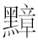人”
石小力：談談清華簡第五輯中的訛字
王逸清：清華簡《命訓》中的“勑”字
程 浩：“書”類文獻辨析

名和敏光：馬王堆漢墓帛書《陰陽五行》甲篇《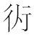》、《雜占之四》綴合校釋
蘇建洲：讀馬王堆帛書《相馬經》瑣記
張傳官：據北大漢簡拼綴、編排、釋讀阜陽漢簡《蒼頡篇》
周 飛：出土《蒼頡篇》版本探討
王挺斌：讀北大簡零拾
李洪財：釋居延漢簡中的“脊”和“罝”
馬 力：長沙五一廣場東漢簡牘舉劾文書初讀
王 彬：漢晉間名刺、名謁的書寫及其交往功能
趙志强：關於秦漢內史的幾個問題
郭偉濤：“地方某里”疏證

趙 鵬：一部明晰的甲骨著録書

